

ESC. SEC. TÉCNICA No. 68

CICLO ESCOLAR: 2020-2021 GRADO: 1° GRUPO: F
MATERIA: CIENCIAS I

PROFRA.IRMA CAMACHO GÓMEZ

ACTIVIDADES: SEMANA No. 24
DEL: 22 AL 26 DE FEBRERO DEL 2021.
ACTIVIDAD No. 31
DÍA: 22 DE FEBRERO DEL 2021
TEMA: CENTRO DE CONTROL CELLULAR
APRENDIZAJE ESPERADO: DESCRIBE LA IMPORTANCIA, LAS FUNCIONES Y LA UBICACIÓN DE LOS CROMOSOMAS, GENES Y ADN.
ÉNFASIS: IDENTIFICAR LA UBICACIÓN, ESTRUCTURA Y FUNCIÓN DEL NÚCLEO DE LA CÉLULA.

ACTIVIDAD No. 32
DÍA: 24 DE FEBRERO DEL 2021
TEMA: PAQUETES DE LA HERENCIA
APRENDIZAJE ESPERADO: DESCRIBE LA IMPORTANCIA, LAS FUNCIONES Y LA UBICACIÓN DE LOS CROMOSOMAS, GENES Y ADN.
ÉNFASIS: RECONOCER LA UBICACIÓN E IMPORTANCIA DE LOS CROMOSOMAS.
ACTIVIDAD No. 33
APRENDIZAJE ESPERADO: ÉNFASIS:
DÍA: 26 DE FEBRERO DEL 2021
TEMA: ADN: EL CÓDIGO SECRETO DE LOS SERES VIVOS
APRENDIZAJE ESPERADO: DESCRIBE LA IMPORTANCIA, LAS FUNCIONES Y LA UBICACIÓN DE LOS CROMOSOMAS, GENES Y ADN.
ÉNFASIS: DESCRIBIR LA UBICACIÓN Y LA FUNCIÓN DEL ADN
TRABAJO A DESARROLAR:
1.-ESCRIBE TUS OBSERVACIONES DE CADA UNA DE TUS CLASES POR TV.
2.-REALIZA TODAS LAS ACTIVIDADES QUE TE SOLICITAN DE ACUERDO A LA TRANSMISIÓN DE LA TELEVISIÓN.
3.- TRABAJO COMPLEMENTARIO:
TRABAJO COMPLEMENTARIO.

- ESCRIBE EN TU LIBRETA LA DEFINICION DE LOS SIGUENTOS CONCEPTOS.
GEN
CROMOSOMA
ADN
GENOMA
GENOTIPO
FENOTIPO
ADENINA
TIMINA
CITOSINA
GUANINA

2.- SEÑALA CON UNA CRUZ QUE INFORMACION HEREDITARIA PODIA LLEVAR CADA TIPO DE CELULA.
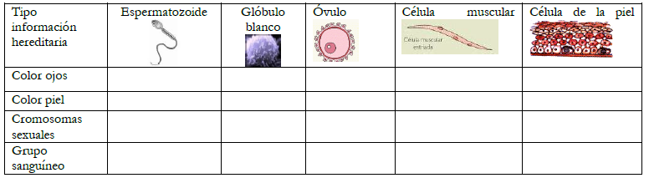

3.- DE ACUERDO A LA TABLA SIGUIENTE CONTESTA LAS CARACTERISTICAS HEREDITARIAS QUE HAY EN TU FAMILIA Y AGREGA A TU PAPA, MAMA Y HERMANOS.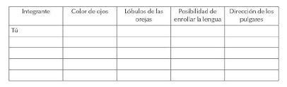

CLASE PROXIMO MIERCOLES 24 DE FEBRERO, A LAS 9:00 HRS.
PARA LA CLASE DE MEET DEBERAS TENER EL SIGUEINTE MATERIAL. RECUERDA QUE ES LO QUE TIENES EN CASA.(MATERIAL RECICLADO).
- HOJAS IRIS DE (COLORES: VERDE, MORADA, ROSA, AZUL, CORAL)
- RESISTOL
- TIJERAS

NOTA:
- LA ENTREGA DE TRABAJOS SERÁ EL 26 DE FEBRERO DEL 2021.
- LA ENTREGA DE LOS TRABAJOS QUE TE SOLICITO, DEBEN DE ESTAR COMPLETOS CON:
* TUS OBSERVACIONES
*ACTIVIDADES A DESARROLLAR DE TU CLASE
*TRABAJO COMPLEMENTARIO

- RECUERDA QUE TUS TRABAJOS DEBEN TENER:
- No. DE SEMANA,
- FECHA,
- NUMERO DE ACTIVIDAD,
- CALIDAD DEL TRABAJO, LIMPIEZA Y ORGANIZACIÓN.
- ME ENVIARAS A MI CORREO: irma.camacho.gom@slp.nuevaescuela.mx CON LAS INDICACIONES DADAS ANTERIORMENTE.
- ENVIAME TUS TRABAJOS POR TU CORREO INSTITUCIONAL.



